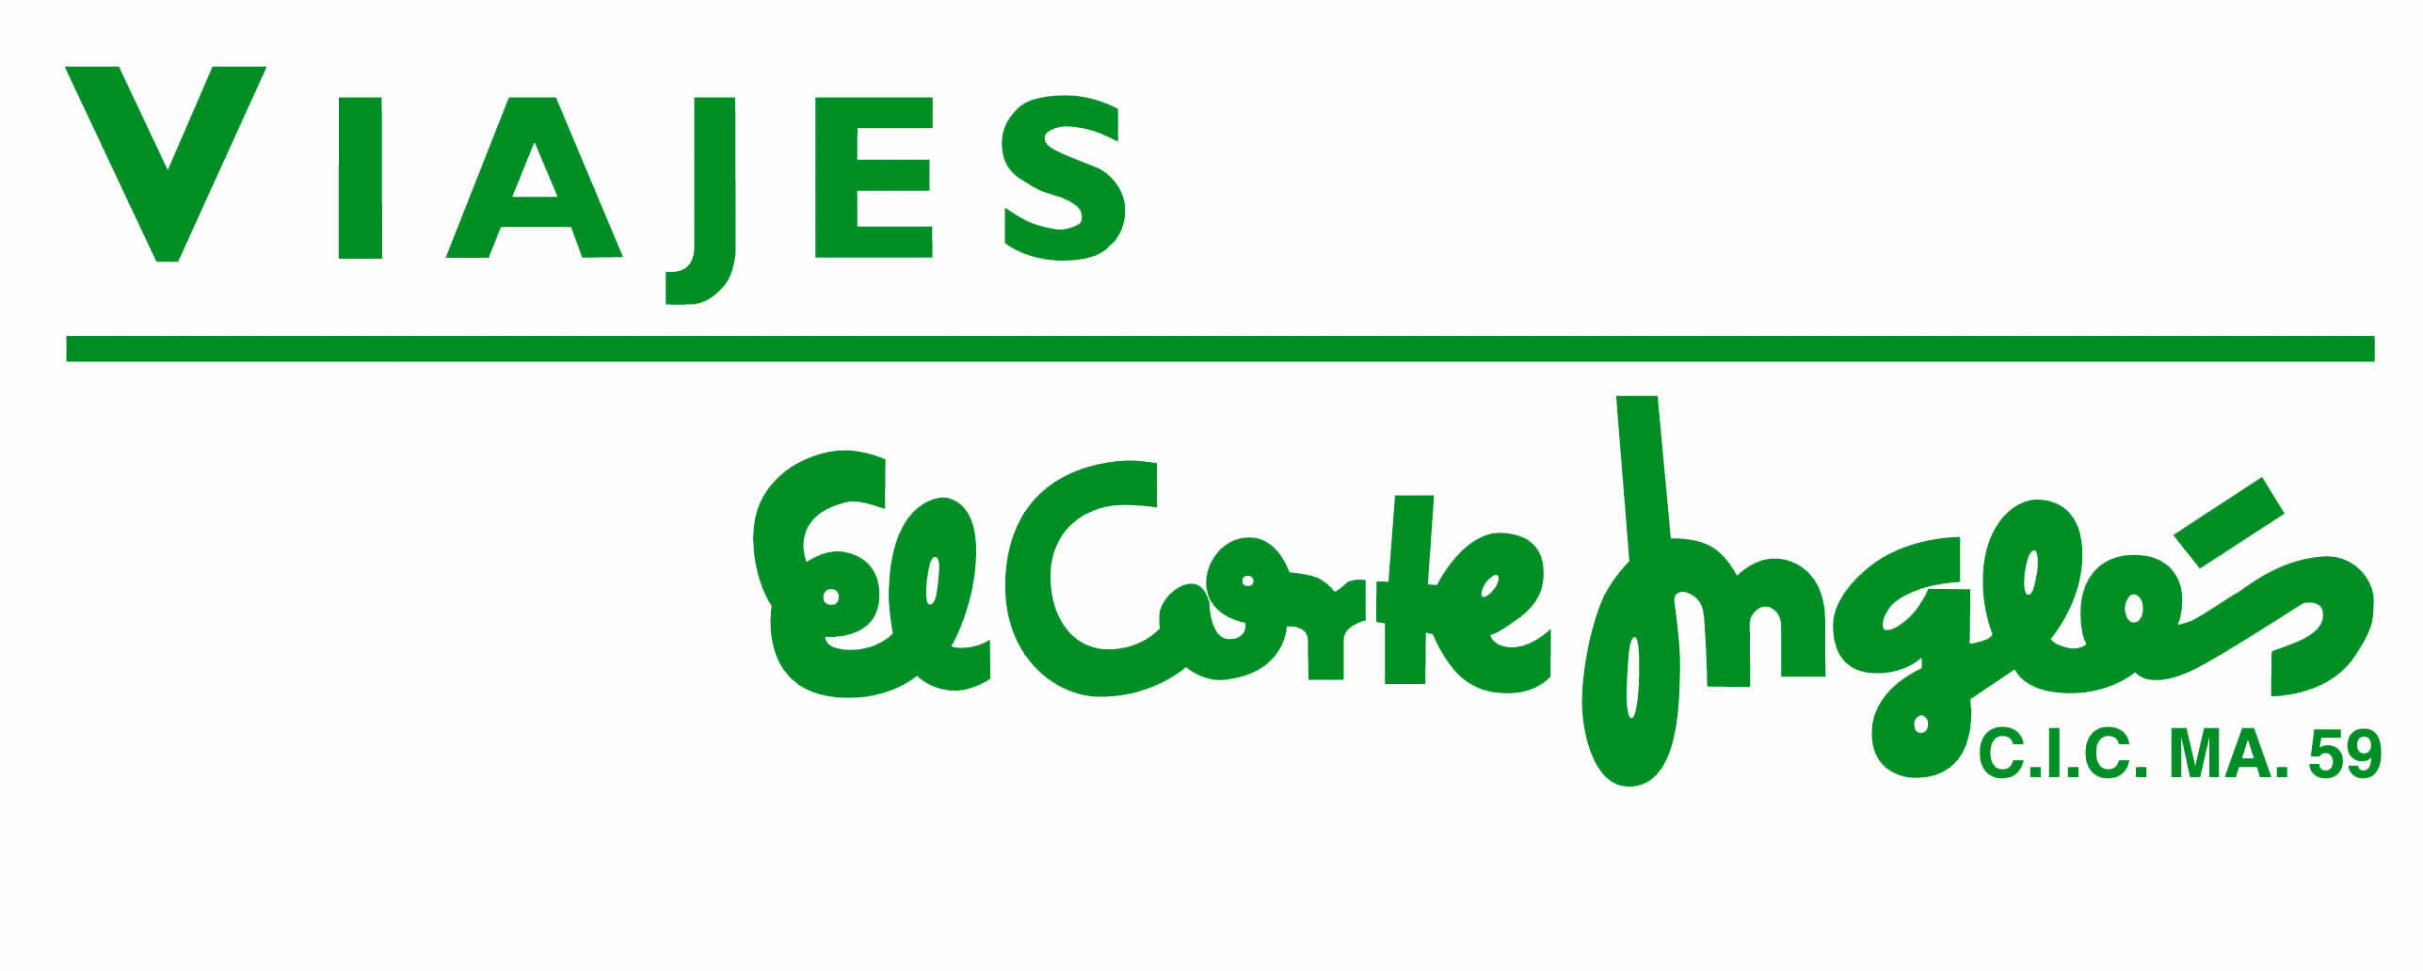
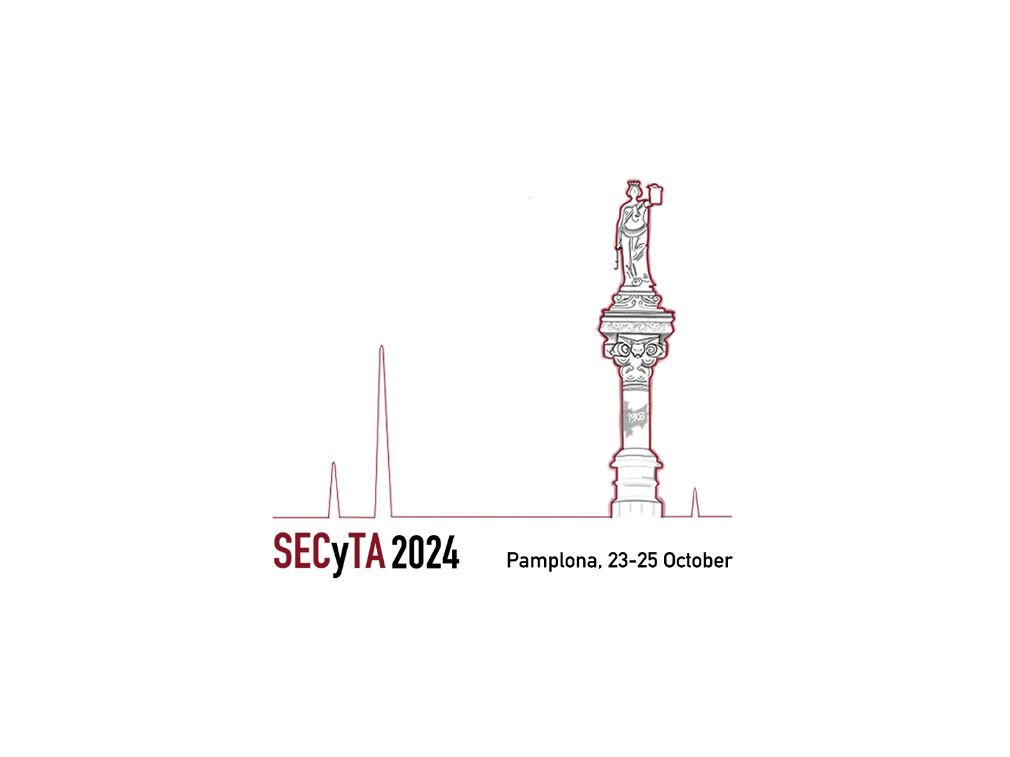
XXIII MEETING OF THE SPANISH SOCIETY OF CHROMATOGRAPHY AND RELATED TECHNIQUES
Pamplona, 23-25 October 2024
UNIVERSIDAD DE NAVARRA

BOLETÍN DE ALOJAMIENTO:

Apellidos:............................................................................................................................
Nombre:...............................................................................................................................

Teléfono: (..........)................................................................................................................
E-Mail...................................................................................................................................

DIA DE LLEGADA:...................DIA DE SALIDA:...............................................................
Nº NOCHES.........................................................................................................................

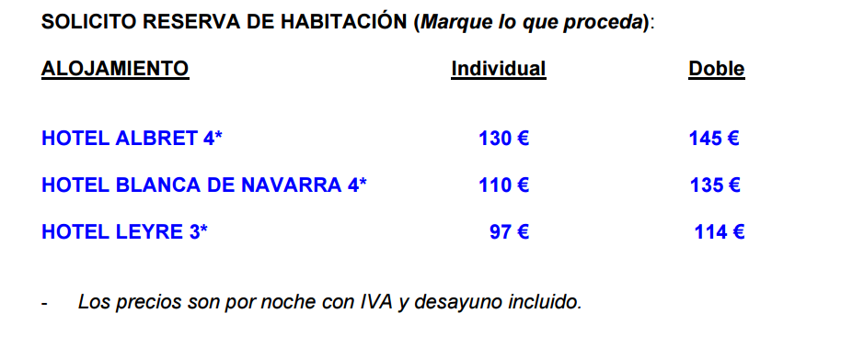

FORMA DE PAGO

- Tarjeta de Crédito/Tarjeta Corte Inglés:

Mail al que enviar un link de pago seguro: ………………………………………….

- Transferencia Bancaria al nº de cuenta:

BANCO SANTANDER

IBAN: ES89 0049 9645 0131 2632 9034
SWIFT: ESPCESMMXXX

Enviar copia transferencia al email comercialpamplona@viajeseci.es

ENVIAR ESTE BOLETÍN DE ALOJAMIENTO A:

MÓNICA AGUSTENCH
VIAJES EL CORTE INGLES
C/ INTXARUDIA S/N – Local Sfera CC Itaroa
31620-PAMPLONA
TEL. 948-383328

MAIL: comercialpamplona@viajeseci.es

